**國立臺灣大學CIS設計徵選活動比賽辦法**

民國103年8月13日秘書室修正

**壹、活動目的：**

臺灣大學是臺灣歷史悠久且最具規模的[綜合大學](http://zh.wikipedia.org/wiki/%E7%B6%9C%E5%90%88%E5%A4%A7%E5%AD%B8)，且以[自由](http://zh.wikipedia.org/wiki/%E8%87%AA%E7%94%B1%E4%B8%BB%E7%BE%A9)學風著稱。本校規劃建立CIS企業識別系統，讓[辦學理念](http://wiki.mbalib.com/zh-tw/%E7%BB%8F%E8%90%A5%E7%90%86%E5%BF%B5)與精神文化展現於視覺上，傳達給師生與社會大眾，以凝聚內部向心力，並使大眾對本校產生認同感。

**貳、辦理單位:**

主辦單位:本校秘書室

**參、活動對象：**

凡有興趣參加之校、內外人士(含學生)，不限個人或團隊(2-3人)，均得報名參加。

**肆、設計內容與要點：**

塑造臺灣大學「敦品勵學、愛國愛人」校訓精神，傳遞出本校活力有朝氣的清晰訊息與視覺意

象，並設計代表性之CIS 規劃。

一、設計應為平面數位方式創作，不接受手繪稿。

二、視覺識別系統：

(一)基本組合：限定運用本校提供的中文標準字及校徽，設計標準色、英文標準字，搭配出

各種基本組合。(中文標準字及校徽，請於活動網頁上自行下載)。

(二)應用項目：各式文宣品、紀念品、公務場合用品等及其他應用面。

**伍、作品規格及相關規定：**

一、設計項目：

運用校徽及標準字，設計出7-10件基本組合及7-10件的應用項目。設計應易於放大、縮

小，且得應用製作於各式出版品、展場空間、戶外活動大型輸出等各種大小、材質之宣傳

品上，並能明顯識別。

二、繳交格式：

所有報名參賽作品均須繳交圖檔(電子)與印出圖稿，並填妥報名表，說明如下：

(一)電子檔：請使用Illustrator向量繪圖軟體製作。設計完稿作品請附上原始檔案及JPG

格式檔案，圖檔尺寸限設定為A4 (21x29.7cm)，原始檔若有文字請轉成外框字。請以

光碟片儲存後，將之置入紙袋並於紙袋上註明作者姓名，一併放入報名資料袋中寄送連

絡單位。

(二)印出圖稿：請自行以彩色印出於A4上直橫不拘，黏貼於200磅以上B4黑色卡紙正面，

如下圖所示，再將附件一之報名表浮貼於黑色卡紙背面，「設計理念」請以300 字以內

之文字說明設計意涵、特色、圖形及色彩意義。如有多張圖稿，請以報名表正本黏貼於

第一張圖稿後，其餘圖稿黏貼報名表影本即可。每張A4最多僅可放5個圖檔。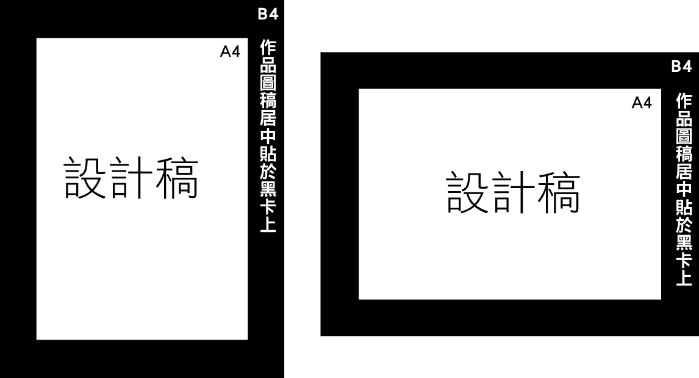

(三)報名表：應詳填參賽作者真實資訊；團體報名者請指定一名授權代表，填寫各項報名資

料。

(四)著作權讓與同意書：參賽者應親筆簽名確認；如為團體創作，每位作者均應各填寫一份同意書。

**陸、獎勵方式：**

一、第一名(1名)：頒發獎金新台幣30,000元及獎狀乙紙。

二、第二名(1名)：頒發獎金新台幣15,000元及獎狀乙紙。

三、第三名(1名)：頒發獎金新台幣8,000元及獎狀乙紙。

四、佳作(2名)：頒發新台幣3,000元及獎狀乙紙。

**柒、送件方式：**

一、交件日期：自即日起至 103年12月31日止。

二、交件內容：報名表、書面作品（含創作設計理念）及電子檔。

三、交件資料信封上請註明「國立臺灣大學CIS設計徵選活動」字樣，並載明個人姓名、聯絡

地址及電話。

四、一人以一件為限，請勿一稿多投，否則取消參選資格；作品恕不退件，請參選者自留底稿。

五、採郵寄者，請以掛號方式於交件日期內寄至交件地點，並請將作品、報名表及含上述內容

檔案光碟包裝妥善，以郵戳為憑，逾期恕不受理；採專人遞送或親送者，請於交件日期內

的辦公時間(週一至週五，上午9:00至12:00，下午1:00至5:00)送達交件地點，逾期逾

時恕不受理。※恕不接受電話、E-mail 報名。

六、交件地點：

(一)地址：10617臺北市大安區羅斯福路四段一號(第一行政大樓101聯合服務中心)

(二)承辦人：林玟妤

(三)電話：02-33662029

**捌、評選方式、標準與時程：**

一、由主辦單位聘請設計或藝術相關領域專家學者及本校師長，共同組成評選委員會進行評選

工作。

二、由評選委員會評選出前三名及佳作二名。作品如未達標準，得由評選委員決定從缺，並得

將獎金流用至其他獎項名額。

三、評選標準與時程：

(一)評選指標：

‧設計主軸之表達及適切性 35% ‧創意及辨識效果 30%

‧造型及美觀設計 25% ‧推廣運用效果 10%

(二)活動時程:

|  |  |
| --- | --- |
| 項目 | 時程 |
| 徵件期間 | 自即日起至103年12月31日止 |
| 評審期間 | 自104年1月12日至2月6日止 |
| 得獎公告日 | 104年02月12日 |

**玖、著作權相關規定及注意事項：**

一、參選作品無論採用與否均不予退還。如有需要者，請作者事先自行備份留存。

二、參選者應尊重他人智慧財產，交件作品應尚未於國內外發表過者。如為已公開發表的作品、

仿冒、抄襲或其他侵害他人作品、著作權不明者等情形，除立即取消參選資格外，其有任

何爭議或糾紛發生，或造成他人之權益損害時，參選者應自負相關法律責任，與主辦單位

無關。該已領取之獎金及獎狀，予以追回，不得異議。

三、得獎者就投稿文件之相關資料，無償提供本校研究、攝影、宣傳、重製、公開展示、公開

播送、公開傳輸、散布或其他利用，不另外支付酬勞或版稅。

四、得獎作品所有之著作權及使用權應讓與主辦單位「國立臺灣大學」，並填寫著作權讓與同意

書。

五、因郵寄遺失、郵資不足、失竊或其他非主辦單位之原因造成參選作品遺失或損壞，主辦單

位不承擔任何責任。

六、報名表填寫不完整、作品規格或參選資格不符合規定者，不予受理；本校如於受理報名後

發現參選者有不法或不當之情事者，得取消其參選資格。

七、凡參與本徵選之參選者視為同意本簡章之各項內容事項，並應尊重評選決定，對評選結果

不得異議。

八、頒發之獎金，應依所得稅法及相關規定辦理扣繳。

九、評選結果將公告本校網頁，並以電話或專函通知得獎者。

十、本簡章相關之規定，如有其他未盡事宜，除依法令相關規定外，本校得另行公告於本校

網頁，並保留臨時變更徵選規定之權利。執行單位保留本簡章相關之解釋權。有關未規定

部分，執行單位得補充之。

|  |  |  |  |
| --- | --- | --- | --- |
| **國立臺灣大學CIS設計徵選活動報名表**(此欄由主辦單位填寫)  **（**浮貼於作品背後**）** 收件編號： | | | |
| **作者姓名**  (全體參加者之姓名) |  | | |
| **團隊代表人** | (請指定一名授權代表人填寫下列報名資料) | | |
| **學號/證號** |  | **連絡電話** |  |
| **Email** |  | **手機號碼** |  |
| **系所/**  **單位名稱** |  | **年級** |  |
| **身分證字號** | （請檢附全體參加者之身份證正反面影本） | | |
| **通訊地址** | □□□□□ | | |
| **設計理念** | （300字以內，字體12 級、標準字距。請勿超過300字之說明） | | |
| **繳交文件**  **（必備）** | □ 1、完稿作品A4彩色稿輸出。  □ 2、本報名表（浮貼於作品背面）。  □ 3、著作權讓與同意書（□本人簽章，附件二）。  □ 4、光碟（含□報名表、□AI格式及□JPEG格式檔各一份）。  □ 5、身分證正反面影本一份。 | | |

**（附件一）**

收件編號：

**（附件二）**

**「國立臺灣大學CIS設計徵選活動」**

**著作權讓與同意書**

|  |
| --- |
| 著作人：  本人同意下列四點事項：  一、保證本作品係屬於符合原創性等著作要件之著作，並未經發表或公開利用，且無抄襲或侵害國內外其他著作之情事。  二、本作品涉及違反著作權法及相關規定，造成他人之權利損害者，本人願自負一切法律責任，概與國立臺灣大學無關。  三、該得獎作品經查證有抄襲或侵害之情事，國立臺灣大學得取消名次並追回獎項，本人絕無異議。另涉及違反其他相關法令規定者，本人自行負擔所有法律責任。  四、作品經獲選，將其著作無償且無條件歸國立臺灣大學利用，包括就其著作享有重製、散布、發行、公開展示等永久利用之權利。  此 致  國立臺灣大學  立同意書人: (簽名及蓋章)  身分證字號：  戶籍地址：  聯絡地址：  E-mail：  手機或電話：  中 華 民 國 年 月 日 |